**069-F-Keyboardoperationtest-U-D-B测试用例文档**

**测试目标：**对于文本框内的文字ctrl+x实现剪切功能，ctrl + v可以粘贴到外部

**重要级：**高

**优先级：**高

**测试背景：**文本框已经设置并调试完成

**前置条件：**无

**测试环境：**Window 11

**测试阶段：**单元测试

**自动化标识：**F

**测试步骤：**

（1）在文本框内写任意文本

（2）ctrl+x剪切这段文本

（3）在外部ctrl+v这段文本

**预期结果：**

文本可以剪切粘贴并出现在外部对应位置

**预期测试工作量：**5min

**实际结果：**

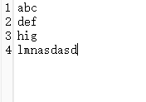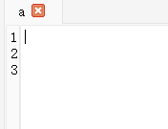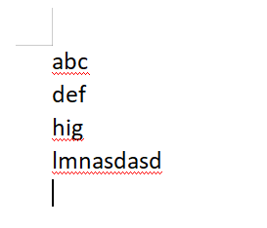

文本可以剪切粘贴到外部的任意位置。与预测相符。

**测试结果：**

测试无错误。